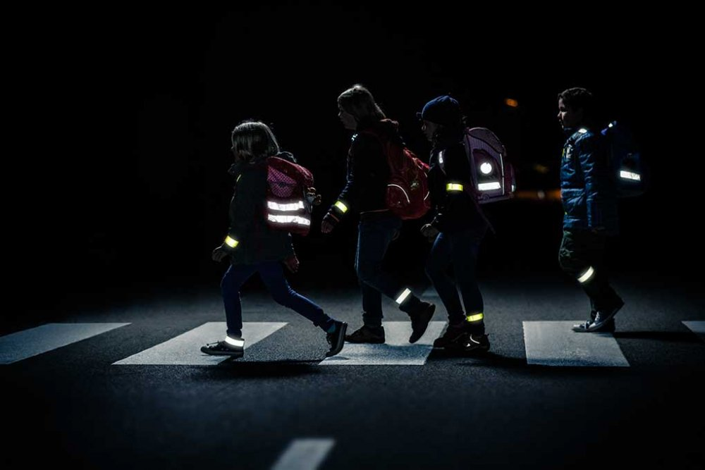

**Дети – самые  уязвимые участники дорожного движения**. А зрение – основной канал, по которому к водителям транспорта поступает информация (до 90%). **Пешеход становится заметнее, если на одежде имеются светоотражающие элементы (световозвращатели, светоотражатели, фликеры).** На основе принципа световозвращения учеными были разработаны специальные материалы, которые сегодня необходимо использовать и на одежде. Заметив отражатель, водитель заранее снижает скорость, и «резервное расстояние» между пешеходом и остановившимся легковым автомобилем сильно увеличивается.  
При движении с ближним светом фар водитель замечает пешехода со световозвращающим элементом с расстояния 130–140 метров, когда без него – в лучшем случае с расстояния 25–40 метров. При движении с дальним светом он заметит пешехода на расстоянии до 400 метров.

**Зачем нужны светоотражатели на одежде?**

Носить на одежде светоотражающие элементы — это необходимость нынешнего времени, ведь транспорта на дорогах стало во много раз больше, а заметить в темное время суток пешехода на дороге водителю практически невозможно.

Многие водители сталкивались с ситуацией, когда на тёмной дороге люди появляются из «ниоткуда». Даже если ехать очень аккуратно, не превышая разрешённую скорость, можно причинить вред человеку, ведь машина и на скорости 20 км/ч остаётся железом.

Даже на расстоянии нескольких десятков метров небольшой световозвращающий элемент обозначит присутствие человека.

**По утверждению специалистов, самое подходящее место, где стоит разместить световозвращатель – это грудь и бёдра, но чаще люди предпочитают прикреплять световозвращатели на кисти рук, свои портфели или сумочки. Самый оптимальный вариант, когда на пешеходе находится как минимум 4 световозвращателя.**

Световозвращателей много не бывает: чем больше их на ребенке, тем лучше. Зачем так много? Потому что аварийно-опасными участками являются перекрестки, двухстороннее размещение световозвращателя делает вас заметным для водителей, движущихся в ту и другую стороны.

ОГИБДД